**Інтегрований урок у 8 класі з алгебри та інформатики**

**Тема: використання хмарних сервісів для узагальнення теми «Графіки функцій та їх властивості»**

**Мета:** систематизувати та узагальнити знання учнів по темі «Графіки функцій та їх властивості»; удосконалити вміння колективно використовувати хмарні сервіси та програму PowerPoint; ефективно опрацьовувати великі обсяги інформації та раціонально використовувати час і можливості для навчання; розвивати навики роботи з відповідним програмним забезпеченням для побудови графіків функції з метою дослідження їх властивостей; формувати математичну та інформаційну культуру під час усного і писемного мовлення, розвивати логічне мислення , уяву, спостережливість; виховувати вміння працювати в колективі та індивідуально, любов до математики, використовувати знання з інформатики для навчання і практичного застосування в житті.

**Тип уроку**: вебінар

**Обладнання:** комп´ютери, ноутбук, мультимедійні проектор і дошка, ППЗ по математиці, Інтернет.

**Хід уроку**

**І. Організаційна частина**

Перевірка відсутніх і обговорення відповідей на запитання учнів, які виникли під час їх підготовки до уроку.

**ІІ. Мотивація навчальної діяльності**

Сьогодні ми з вами проведемо вебінар по темі «Графіки функцій та їх властивості», використовуючи хмарні технології.

Перш за все, необхідно пояснити, що таке хмарні технології?

(***Учні відповідають***: «Хмарні технології  – це новий сервіс, який передбачає віддалене використання засобів обробки і зберігання даних. За допомогою «хмарних» сервісів можна отримати доступ до інформаційних ресурсів будь-якого рівня і потужності, використовуючи тільки підключення до Інтернету і Веб-браузеру. Саме тому питання вивчення хмарних технологій з метою подальшого їх застосування набуває особливого значення»)

Діти, у вас, мабуть, виникло запитання: «Що означає вебінар?»

Вебінар – веб-конференція чи онлайн-презентація, створена та проведена через Інтернет, бо «веб» - це в перекладі з англійської «мережа». Вдома ви, повторивши теми по функціях, які вже вивчили за період з 6 по 8 класи і, систематизувавши свої знання, дистанційно створили колективний проект «Функції, їх графіки та властивості» на моєму googlе diskу.

**ІІІ. Актуалізація опорних знань:**

**а**) Перевіримо виконання індивідуального домашнього завдання. (Один учень оголошує його умови. Необхідно було кожному учневі оформити один слайд у створеній презентації « Графіки функцій та їх властивості» на googol diskу вчителя і вказати автора.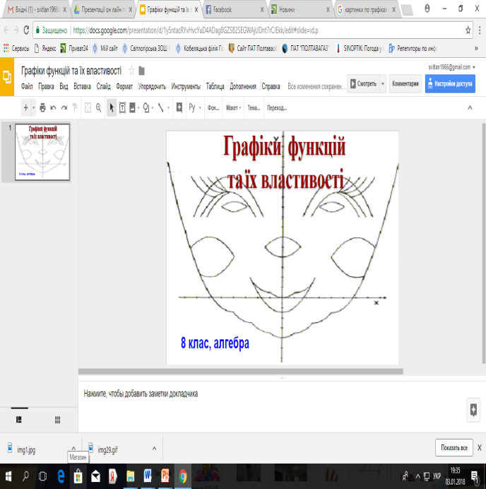

*Теми слайдів*:

1. Функція. Область визначення і область значення функції.   
   Способи задання функції.
2. Прямокутна система координат. *Рене Декарт*.
3. Графік лінійної функції y=kx+b і її властивості.
4. Графік прямої пропорційності y=kx та її властивості.
5. Графіки функцій y=b, y=a та їх властивості. .
6. Графік оберненої пропорційності та її властивості при k>0.
7. Графік оберненої пропорційності та її властивості при k<0.
8. Графік квадратичної функції y=x2 та її властивості.
9. Алгоритм побудови графіків функцій.
10. Приклади знаходження точок на координатній площині.
11. *11-12.Перевірку виконують мої консультанти вдома: Перевязко Д., Мисливець Д.і на уроці вказують на помилки, допущені однокласниками.*

*13. Ягольник К. підготувала нам презентацію «Параболи в житті»*

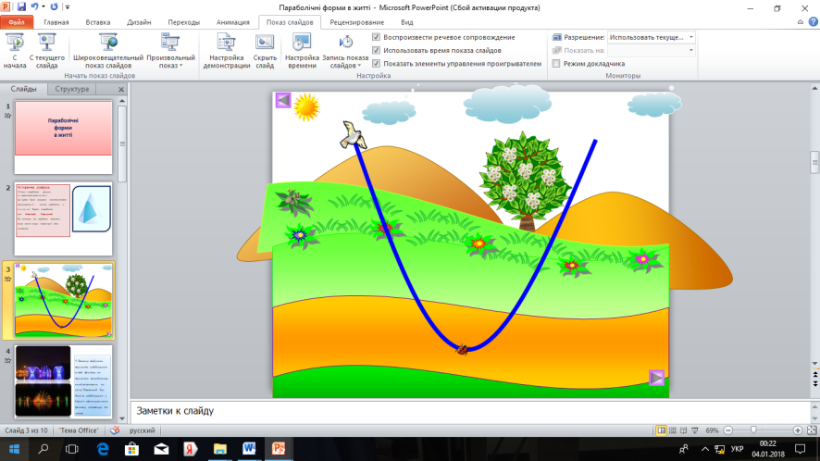

**IV. Танцювальна відеофізкультхвилинка** (1хв 30 сек)

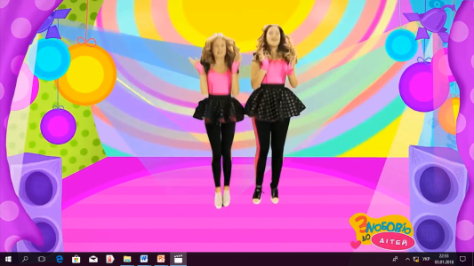

**V. Закріплення навичок та умінь учнів.**

1. Учні виконують індивідуально завдання в зошитах по варіантах і звіряють результати з дошкою**.**

**2.** *Дописати речення на дошці*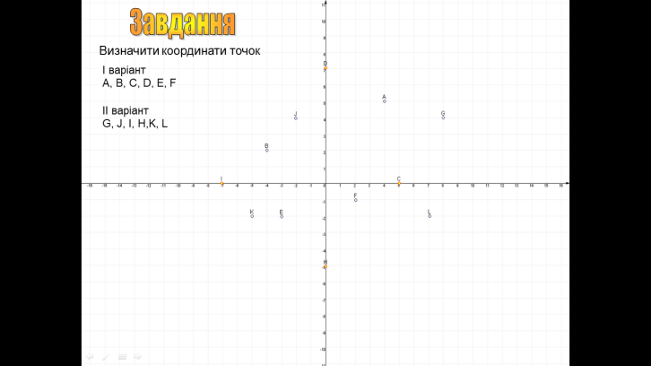

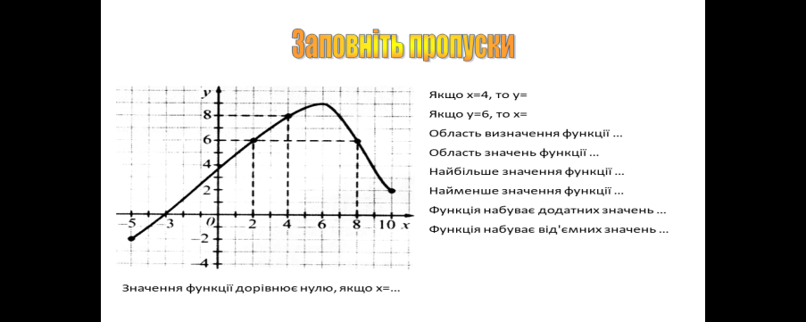

**3. 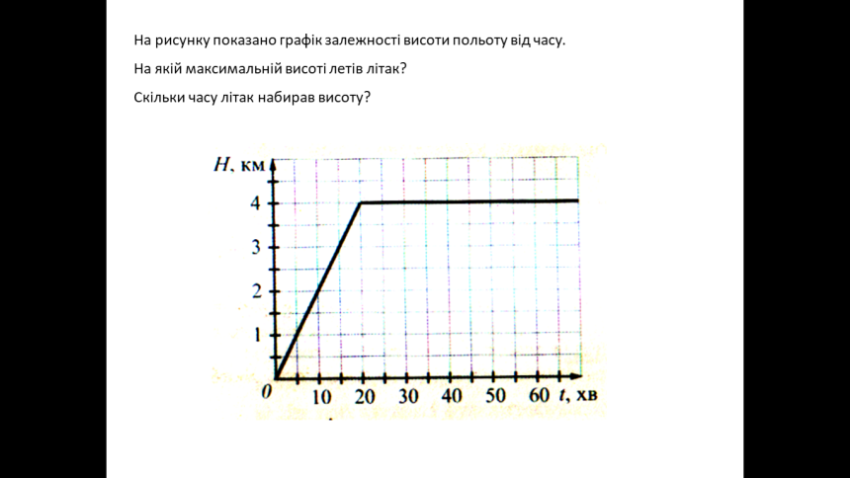4.** 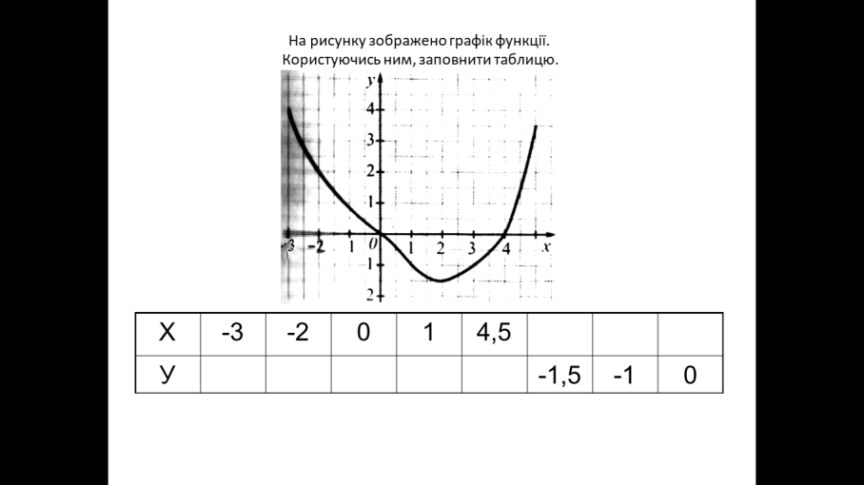

**5.** Біля дошки побудувати графіки функцій y=2x2іy=-(№ 356, №380).



**6**. Побудувати графіки функцій за допомогою програми Advanced Grapher для порівняння:y=x2,y=4x2, y=0,5x2, y=-4x2, y=, y=-. (Вчитель знайомить учнів з роботою програми, виконуючи побудову біля дошки, а всі інші за комп´ютерами.)



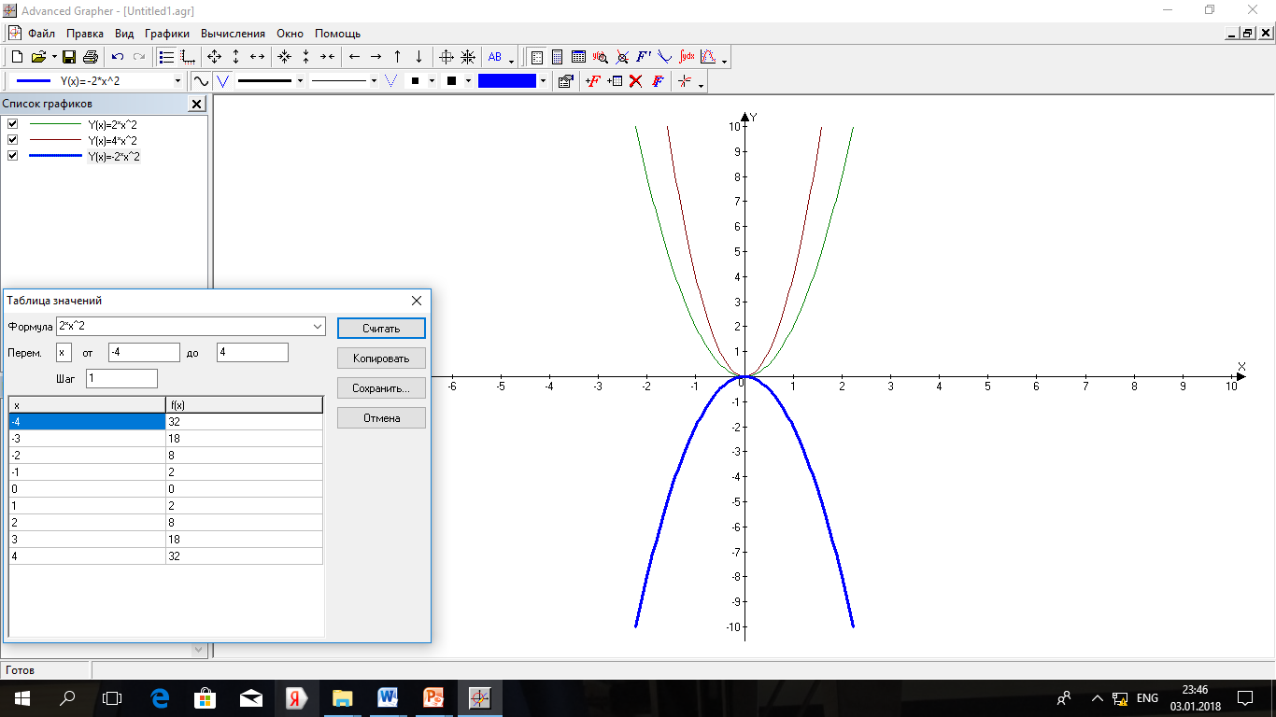

Зробити висновок, чим відрізняються побудовані графіки.

**VІ. Підбиття підсумків*. (Мікрофон)***

Які виникли трудності при складанні презентацій?

Що найбільше запам´яталось на уроці?

Які отримали навики?

**VIІ. Домашня робота:** повторити п.13**,** розв'язати № 600 (алгебра),

повторити п. 6.1 (інформатика).